

**Путешествие в Страну сказок**

[14 ноября 2023](http://www.zorika.by/?p=79228)

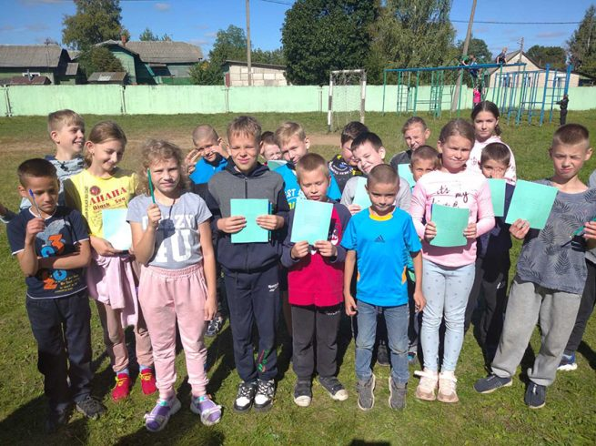

**Удивительное путешествие в Страну сказок совершили учащиеся начальных классов Мстиславской специальной школы-интерната, где познакомились с добрыми и злыми героями.**

В сказку попал только тот, кто дружит со спортом, ведь девочкам и мальчикам приходилось выполнять разные задания. Ребята изображали Бабу-ягу, мачеху и Золушку, переносили «яйцо» в ложке, ставили «градусники пациентам», делали Змея Горыныча.  С большим азартом школьники участвовали в эстафетах «Молодильные яблочки», «Золотые ключики» и передвигались, оседлав пушечное ядро, как барон Мюнхаузен.

В каждом конкурсе ребята показали индивидуальные возможности и навыки, сообразительность, находчивость и ловкость, узнали что-то новое. А провела это мероприятие воспитатель Оксана Владимировна Хомченко.

**Виктория ПОЛЯКОВА**